实验中心开放实验预约步骤
1、联系相关老师，网上预约（详细流程见附件），最长可约一学期。
2、待系统中“实验中心主任”审核后，打印，找相关审核老师签字。
3、将纸质版申请材料交至实验室负责人。

附件：网上预约流程
目录
一、 学生申请操作流程。 3
二、 教师申请操作流程。 6
三、 指导教师审核操作方法。 9
四、 实验室负责人审核操作方法。 11
✓ 审核学生申请的开放实验房间 11
✓ 审核教师申请的开放实验房间 13
五、 实验中心主任操作方法。 15
✓ 审核学生申请的开放实验房间 15
✓ 审核教师申请的开放实验房间 18

打开浏览器（推荐使用Google Chrome浏览器），在学校主页右侧“信息门户”，登录学校统一身份认证账号，在“业务直通车”点击“实验室系统”即刻免密登录。
或在地址栏输入https://syxt.fjut.edu.cn/
用户名为学号，初始123456。【注意】如果使用的为360浏览器请开启兼容模式，具体设置方法请参考以下网页
https://syxt.fjut.edu.cn/UseForBrower.htm
- 学生申请操作流程。
登录系统以后，打开如下功能
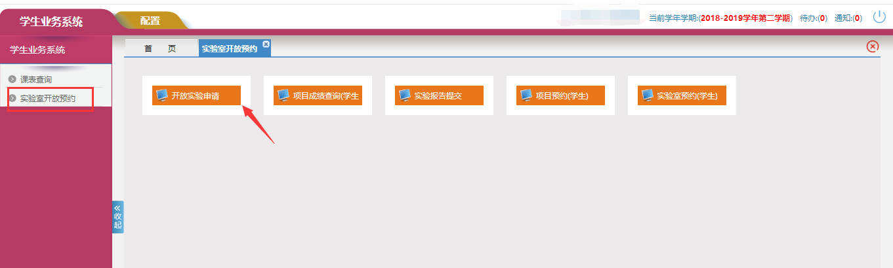
打开“开放实验申请”功能显示页面如下图
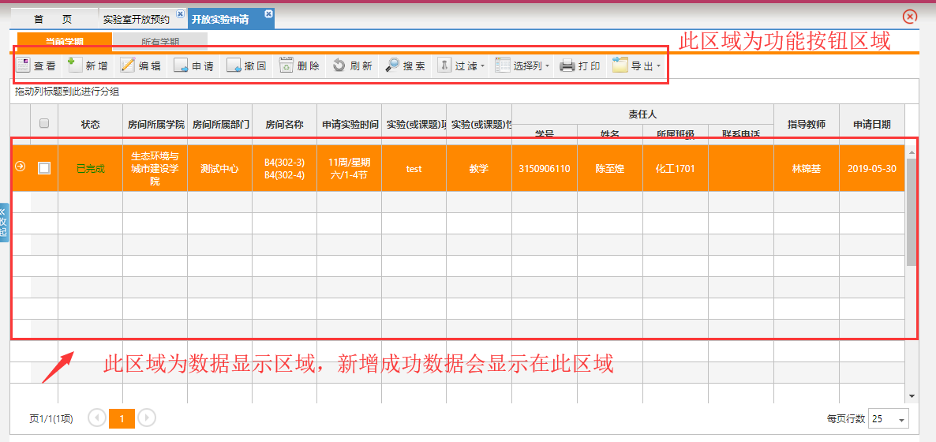
申请开放实验房间使用，请点击功能按钮区域“新增”
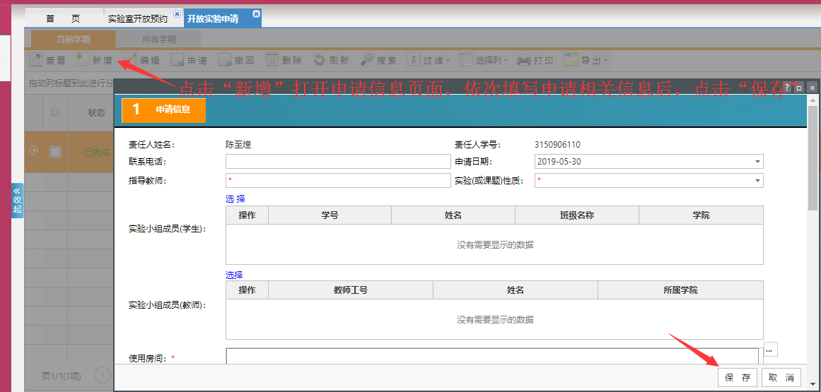
注意：
- 所有红色*号字段为必填项，请务必填写；
- 选择使用房间只能从系统房间库选择，且只能一次申请同一个负责人房间；
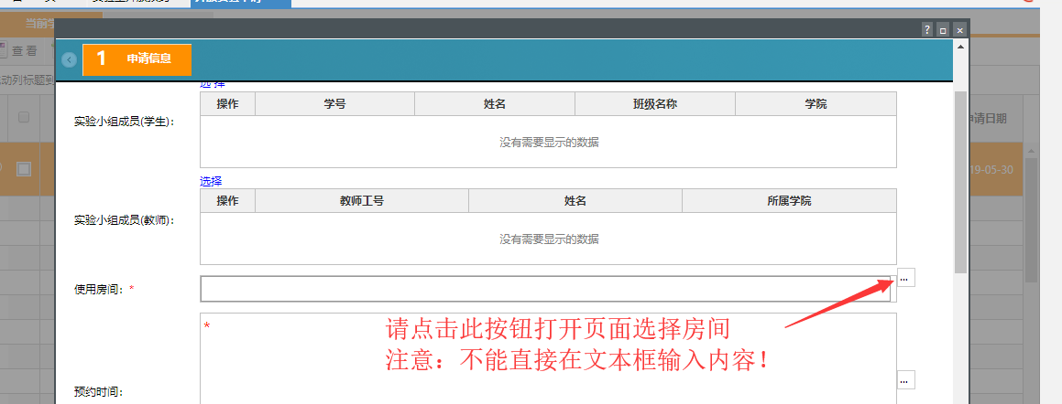
- 预约时间选择节次系统支持联动模式操作，例：如需要申请5-10周星期五一至四节，则只需选择5-10周，选择联动模式，选择第5周星期五一至四节后系统即可自动把其他周对应节次勾选；
- 申请信息填写完成后点击保存按钮，系统会提示保存成功，立即申请、关闭窗口效果见以下截图；
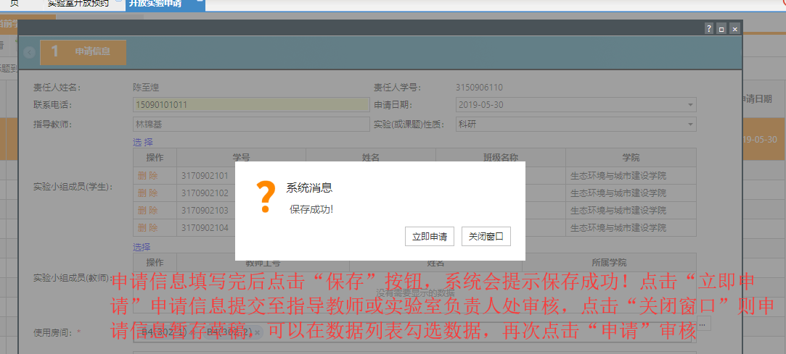
- 状态为“等待指导教师审核”的申请信息如发现内容存在问题，选中数据，点击功能按钮区域“撤回”后重新点击“编辑”进行修改；
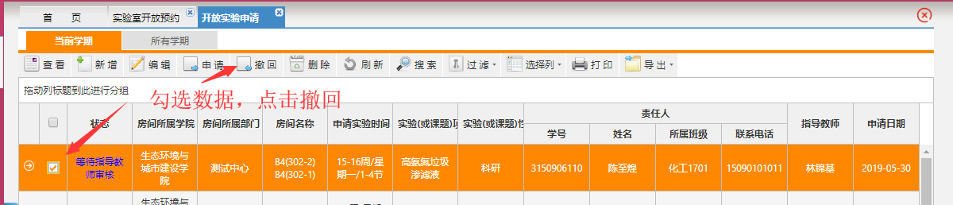
- 申请信息审核通过完成即可打印与导出“开放性实验申请表”；
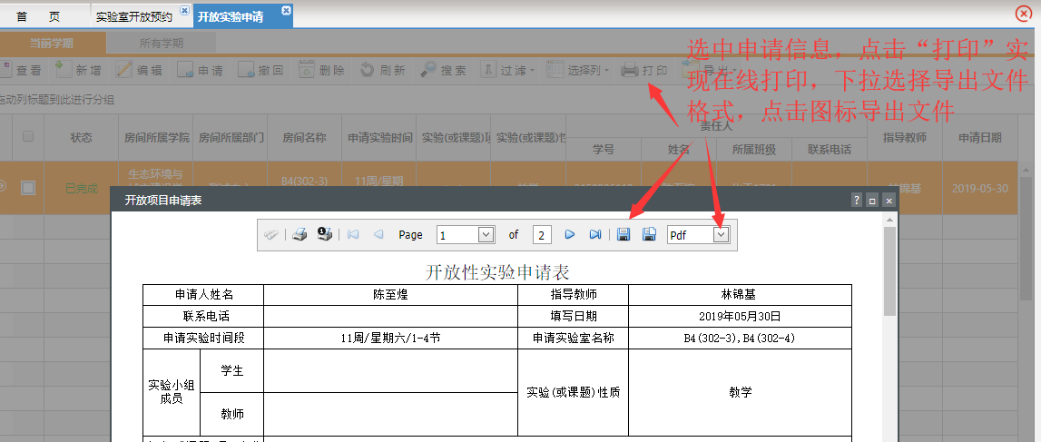
- 教师申请操作流程。
登录系统以后，打开如下功能
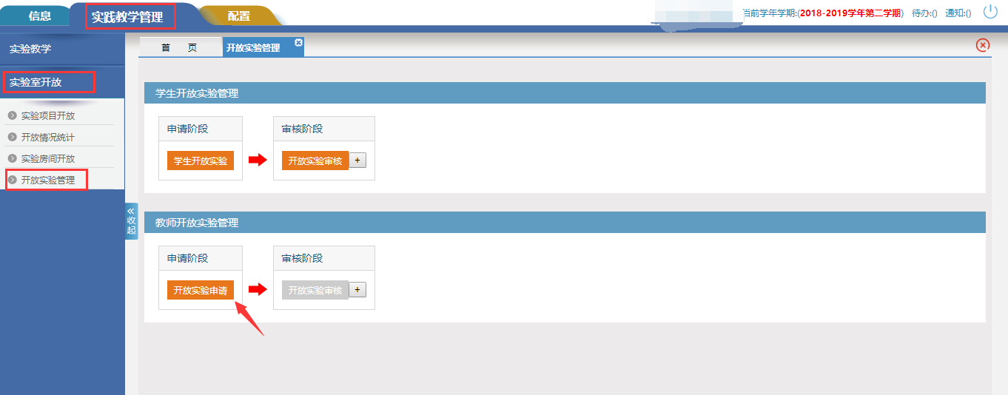
打开“开放实验申请”功能显示页面如下图
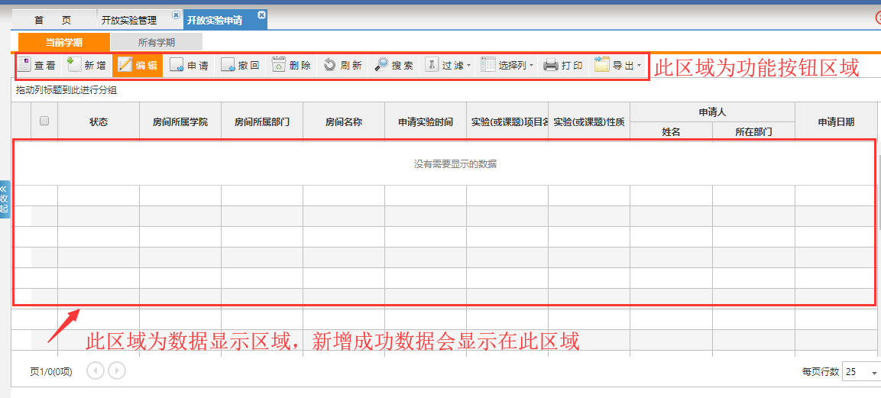
申请开放实验房间使用，请点击功能按钮区域“新增”
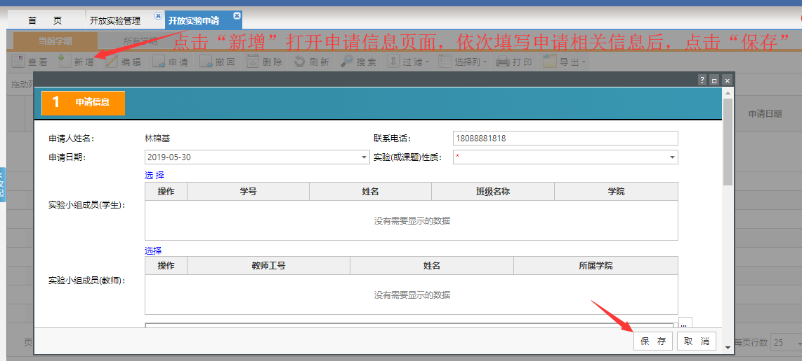
注意：
- 所有红色*号字段为必填项，请务必填写；
- 选择使用房间只能从系统房间库选择，且只能一次申请同一个负责人房间；
- 预约时间选择节次系统支持联动模式操作，例：如需要申请5-10周星期五一至八节，则只需选择5-10周，选择联动模式，选择第5周星期五一至八节后系统即可自动把其他周对应节次勾选；
- 申请信息填写完成后点击保存按钮，系统会提示保存成功，立即申请、关闭窗口效果见以下截图；
- 状态为“等待实验室负责人审核”的申请信息如发现内容存在问题，选中数据，点击功能按钮区域“撤回”后重新点击“编辑”进行修改；
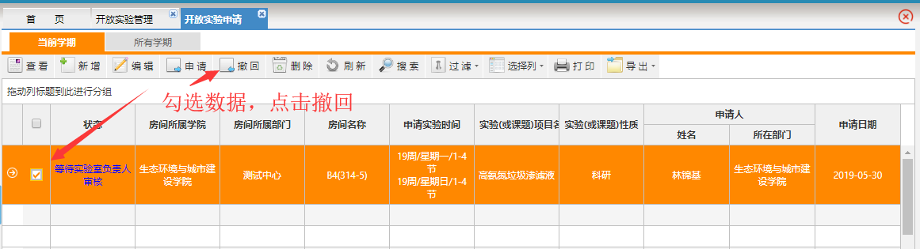
- 申请信息审核通过完成即可打印与导出“开放性实验申请表”；
- 指导教师审核操作方法。
学生申请的开放实验房间使用，首先需要在申请中确定的指导教师在线进行审核
登录系统平台后，可以通过“待办事宜”打开审核功能
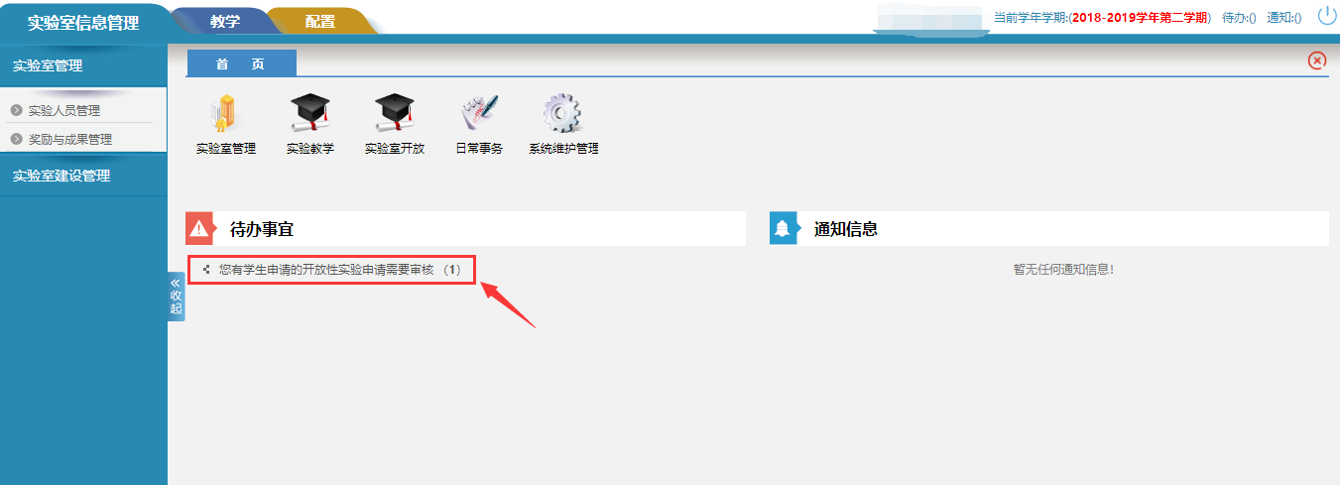
也可以 通过打开如下菜单功能进行审核
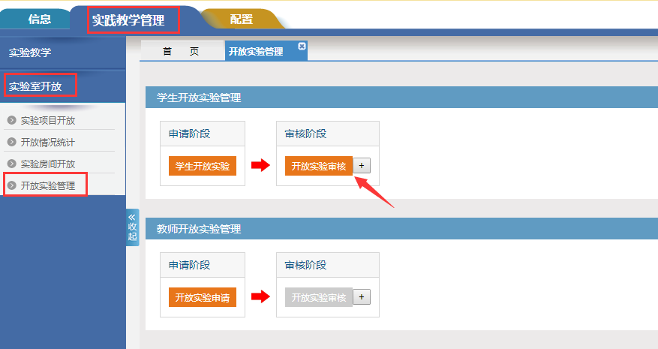
打开“学生开放实验审核”功能显示页面如下图
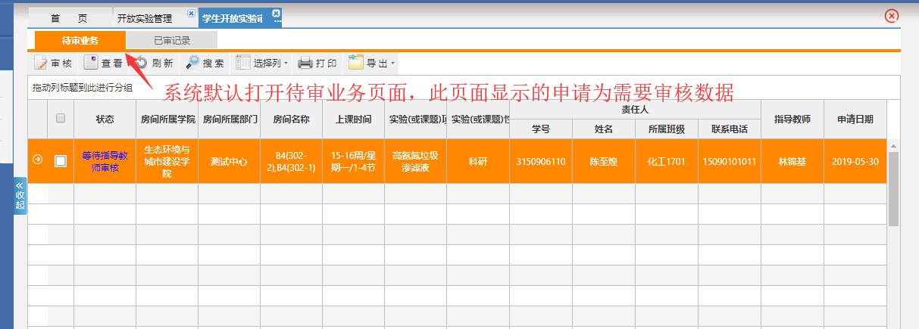
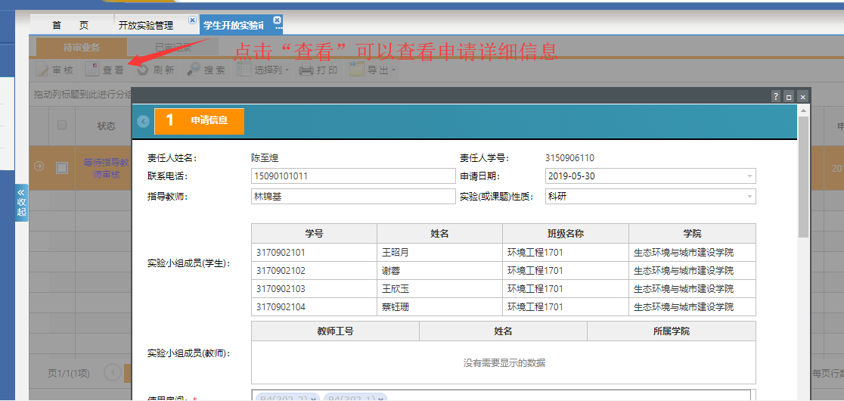
同意申请则点击“审核”打开审核页面，确定审核结果，点击右下角“下一步”输入审核意见，点击右下角“保存”按钮完成审核操作。
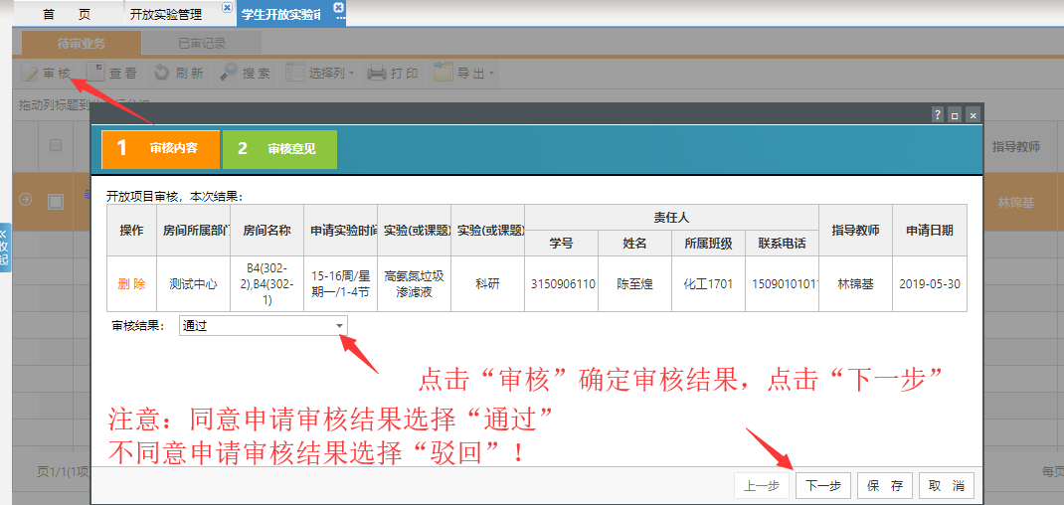
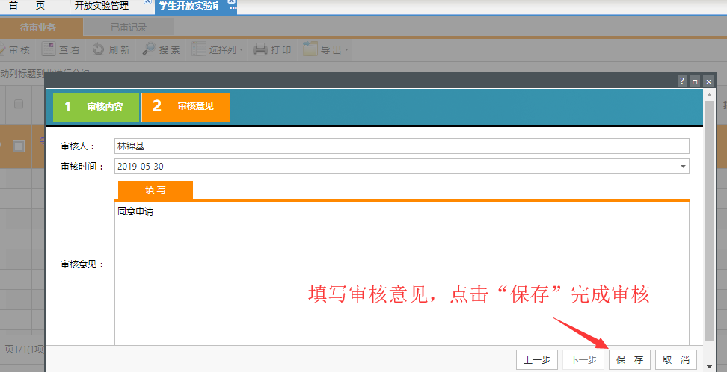
- 实验室负责人审核操作方法。
- 审核学生申请的开放实验房间
登录系统平台后，可以通过“待办事宜”打开审核功能
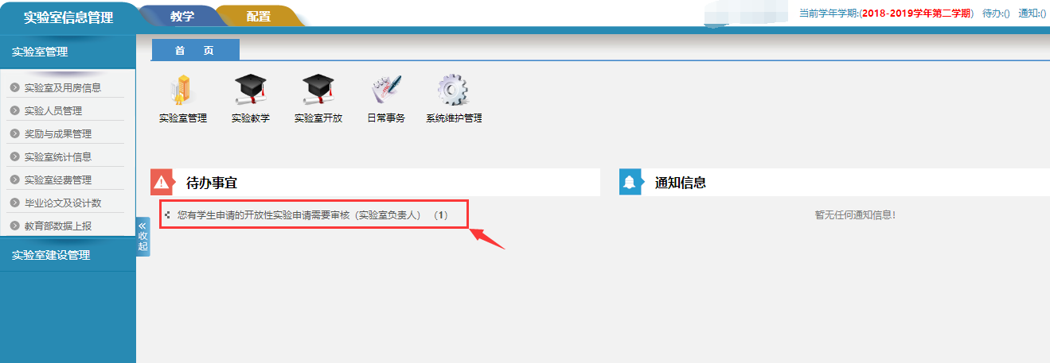
也可以 通过打开如下菜单功能进行审核
打开“学生开放实验审核”功能显示页面如下图
同意申请则点击“审核”打开审核页面，确定审核结果，填写“安全告知内容”
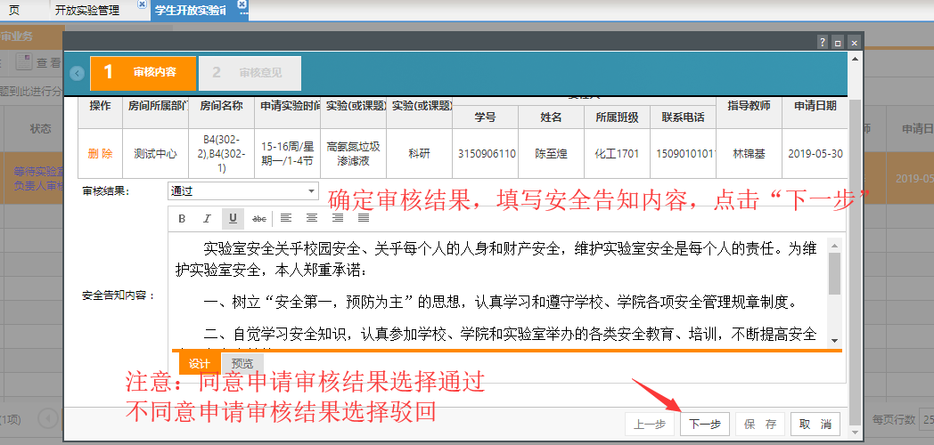
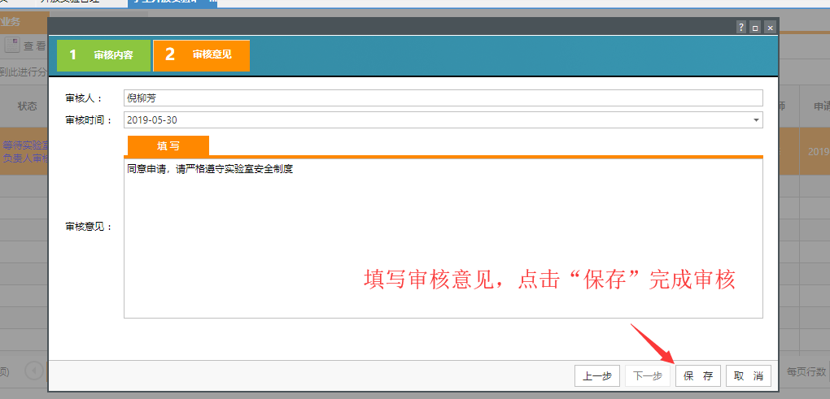
- 审核教师申请的开放实验房间
登录系统平台后，可以通过“待办事宜”打开审核功能
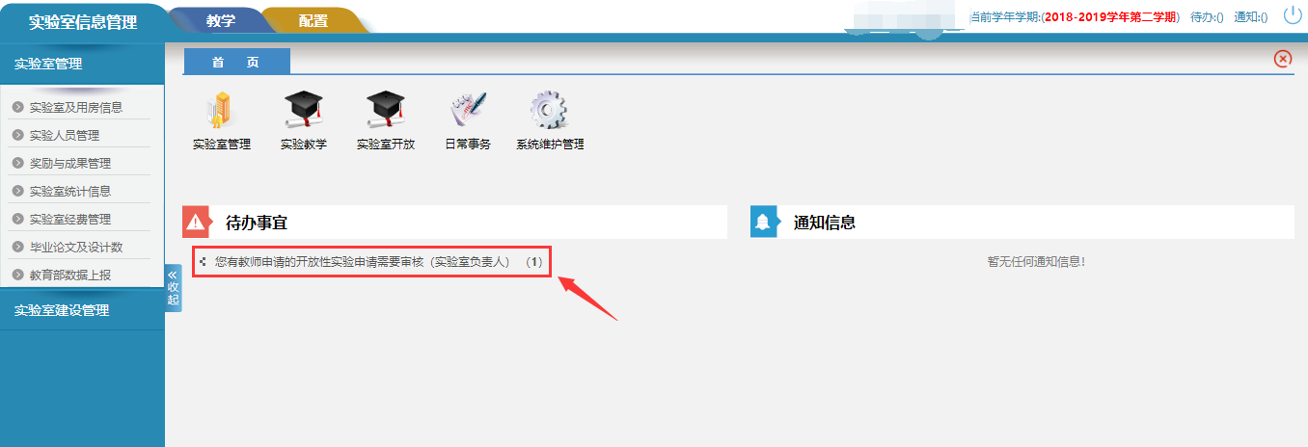
也可以 通过打开如下菜单功能进行审核
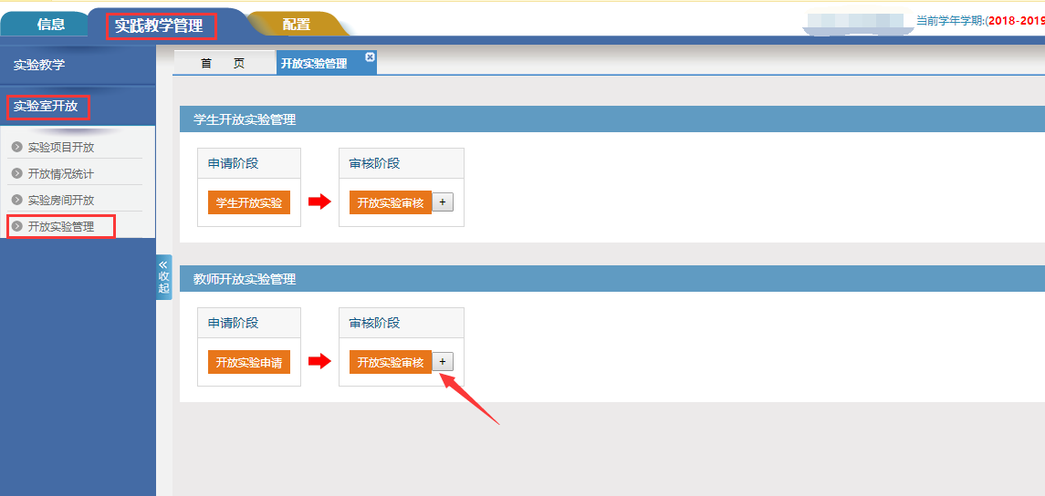
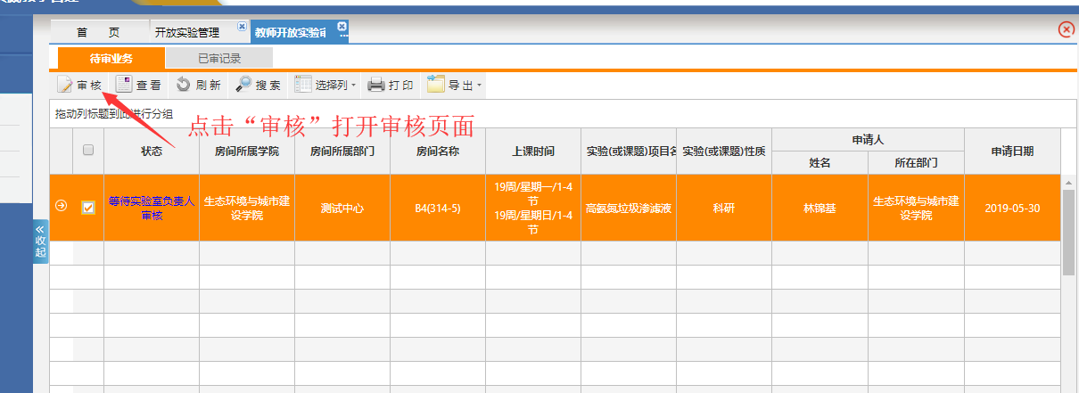
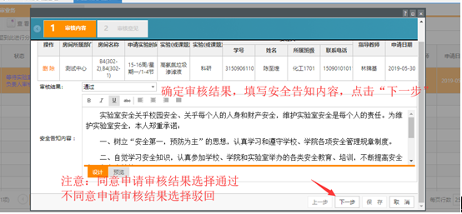
- 实验中心主任操作方法。
- 审核学生申请的开放实验房间
登录系统平台后，可以通过“待办事宜”打开审核功能
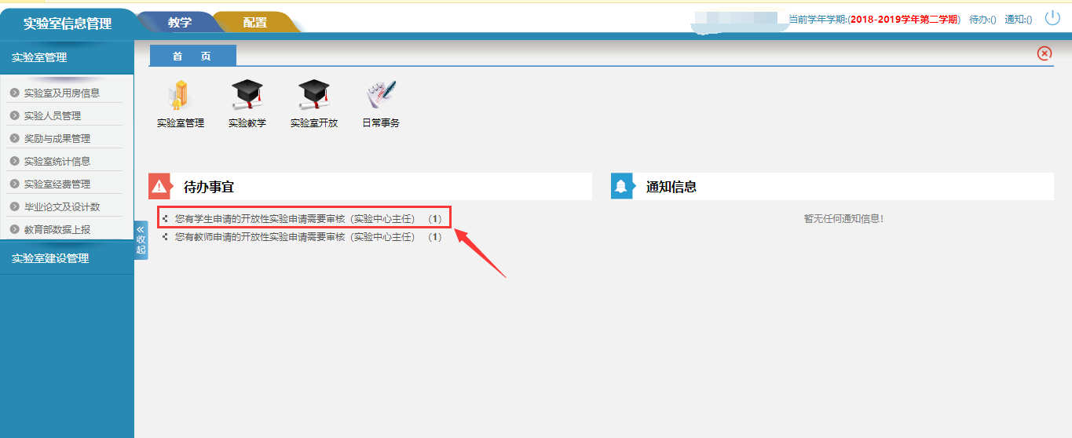
也可以 通过打开如下菜单功能进行审核
打开“学生开放实验审核”功能显示页面如下图
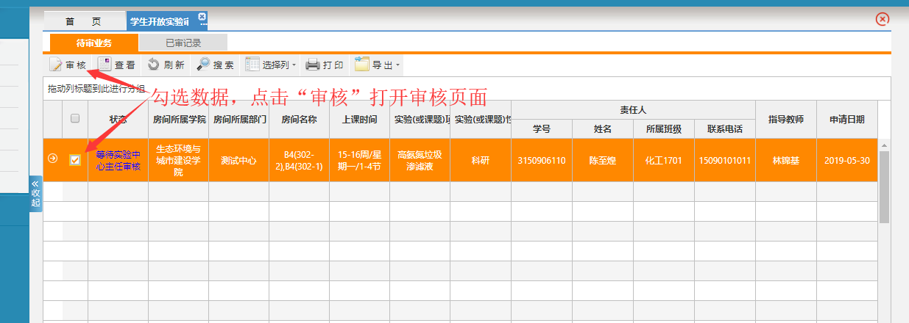
确定审核结果，点击右下角“下一步”输入审核意见，点击右下角“保存”按钮完成审核操作。
- 审核教师申请的开放实验房间
登录系统平台后，可以通过“待办事宜”打开审核功能
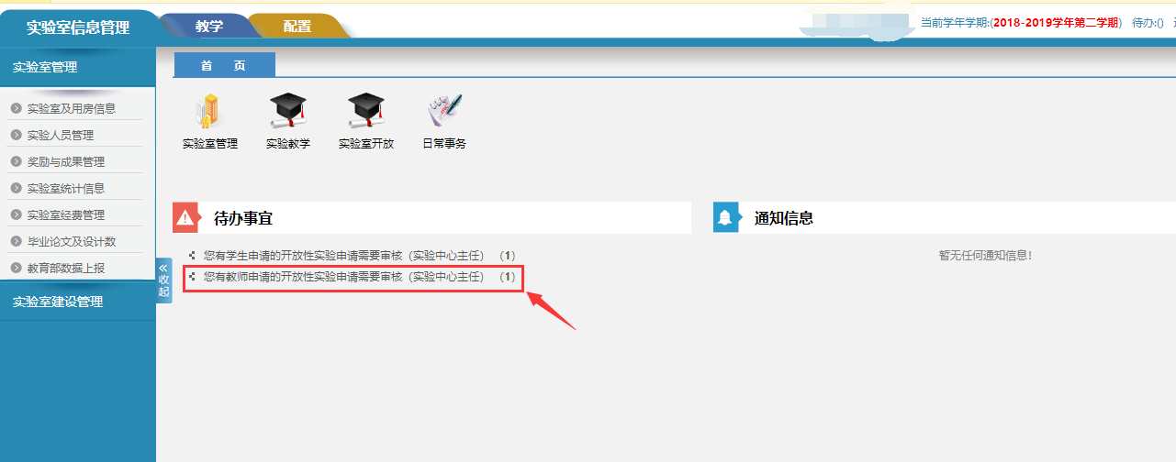
也可以 通过打开如下菜单功能进行审核
确定审核结果，点击右下角“下一步”输入审核意见，点击右下角“保存”按钮完成审核操作。

